**POKEMON KART OYUNU PROJESİ**

# Ozan AYDOĞAN, Erdem ÖZOĞLU

Bilgisayar Mühendisliği Bölümü

Ozanaydogan1@gmail.com,erdemozoglu[@gmail.com](mailto:ktyertn@gmail.com)

Bu proje; bilgisayar vs bilgisayar ya da bilgisayar vs oyuncu seçenekleri sunan , karşılıklı 3 er tane kartın dağıtıldığı ve ortada 4 tane kartın olduğu ,kartların POKEMON sınıfından karakterin ve bu karakterlerin saldırı değerlerinin olduğu , saldırı değerlerine göre pokemonların birbirlerine göre durumlarını kontrol eden oyundur. .

Ödevde bizden istenen pokemon sınıfından üretilen , bu sınıftan özelliklerini alan,bu sınıftaki fonksiyon özelliklerini üstlenen aynı zamanda override ederek fonksiyonları kendisine göre şekillendirebilen , içerisinde get set metodlarını bulunduran , saldırı değerleri özelliğini bulunduran 10 farklı POKEMON üreterek bu pokemonların birbirlerine göre durumlarının işlendiği bir algoritmadır..

bilgisayar vs bilgisayar ya da bilgisayar vs oyuncu seçenekleri sunan , karşılıklı 3 er tane kartın dağıtıldığı ve ortada 4 tane kartın olduğu ,kartların POKEMON sınıfından karakterin ve bu karakterlerin saldırı değerlerinin olduğu , saldırı değerlerine göre pokemonların birbirlerine göre durumlarını kontrol eden oyundur. Arayüz tasarlarken SWİNG ve AWT sınıflarından faydalandık.

## Problemin Tanımlanması

Bu projede çözümlenmesi gereken sorun; 2 tane ana sınıf olacak ,OYUNCU ve POKEMON , bu oyunun oynanması için gerekli olan tüm nesneler bu sınıfları ana sınıf olarak bilecdek bu sınıfların fonksiyonlarını kullanacak ,bu sınıfların fonksiyonlarını override edecek. KALITIM ile POKEMON sınıfından ; bulbasar, butterfree, charmender, jigglypuff, meowth, pikachu ,psyduck ,snorlax squirtle , zubat adlı 10 tane pokemon sınıfını ana sınıf bilen subclass oluşturduk. Bu sınıflar POKEMON sınıfından türeyen sınıflardır, POKEMON sınıfının özelliklerini alırlar ve farklı olarak kendi sınıf özelliklerinde farklı özellikleri vardır.

## Giriş

İlk olarak 10 tane pokemon sınıfını ana sınıf olarak bilen subclass oluşturduk . bunlar , bulbasar, butterfree, charmender, jigglypuff, meowth, pikachu ,psyduck ,snorlax squirtle ,zubat. Bu sınıflara 2 farklı constructor oluşturduk . 1. Normal yani değer almayan ,2. İse pokemon sınıfından oluşturduğumuz nesnelerin pokemon adı ve pokemon tipi ataması yapılması için oluşturdurduk . fonksiyon olarak hasarpuanigoster() , get ve set metodları için, sethasarpuani(int hasar puani) ,gethasarpuani(), setkartkullanildimi(boolean kart kullanildimi) getkartkullanildimi(), metodları kullanıldı , get set metodlarının kullanılmasına KAPSÜLLEME işlemi denir.

## TemelBilgiler

Program JAVA programlama dilinde geliştirilmiş olup, tümleşik geliştirme ortamı olarak “NETBEANS” kullanılmıştır.

## GenelYapı

POKEMON sınıfnın ana sınıf bilen 10 tane subclass . bulbasar, butterfree, charmender, jigglypuff, meowth, pikachu ,psyduck ,snorlax squirtle ,zubat. Oluşturduk, set get metodları ile KAPSÜLLEME işlemi yapıldı , sınıfın kendisine özgü olan metodlar yazıldı ve subclasslarda , supersınıfın metodlarını override ederek kendisine göre şekillendirdi

OYUNCU sınıfından türeyen 2 tane subclass, BİLGİSAYAR ve KULLANICI sınıfları , get ve set metodlarını alarak KAPSÜLLEME işlemlerini gerçekleştirildi. Kendisine ait metodlar yazıldı ve subclasslar bu metodları override ederek metodları kendisine göre şekillendirdi

### 1

EKRAN sınıfı kullanıldı, bu sınıfın özelliği , SWİNG ve AWT sınıfları kullanılarak , bu sınıfların metodları kullanıldı. Amaç ,projede bizden istenen arayüzün tasarlanmasıydı , JFrame , JLabel , JPanel ,sınıflarından nesneler oluşturduk ve arayüz tasarımı için gerekli olan tüm işlemler yapıldı.

“JButton ” ile 10 tane buton oluşturuldu , oyuncualani cizgi1, d1 , ranbuton oluşturuldu.

“Ekran sınıfında bulbasar, butterfree, charmender, jigglypuff, meowth, pikachu ,psyduck ,snorlax squirtle ,zubat. Sınıflarından nesneler oluşturduk ve constructor ile ilk özelliklerini verdik. Kullanıcı ve bilgisayar sınıflarından nesneler ürettik , çünkü bu oyunun oynanması için bilgisayar ve kullanıcıya ihtiyaç vardır . bu sınıfta arayüz ve oyunun işleyişi için gerekli olan tüm algoritmalar vardır. , .

Kullanıcı sınıfından skorgoster() fonksiyonu override edilmiştir. Kullanıcı sınıfından kartsec() fonksiyonu override edilmiştir.

Pokemon sınıflarından türeyen sınıflar hasarpuanigoster() fonksiyonlar. override edilmiştir. Get ve set metodları kullanılarak Kapsülleme işlemi gerçekleşmiştir.

Her bir pokemon sınıfından türeyen sınıflardan oluşturulan nesnelerin arayüzde gösterilmesi için görsel dosyara ihtiyaç vardır. Bu görsel dosyaların her biri oluşturulan nesneye özeldir.internetten bulunan görseller, proje dosyasında herhangi bir klasörde kaydedilerek , kod kısmında , nesne her oluşturulduğunda görsellerde arayüzde oluşturulur.

Oyunda ilk olarak bize şunu sorar , Oyuncu vs Oyuncu mu yoksa Oyuncu vs Bilgisayar mı . bu sorunun cevabına göre algoritma işleyişi değişir . 10 tane farklı pokemonn sınıfından oluşan kartlar dağıtılır ve hasarpuanı en yüksek olan kazanır, kartlar bitene kadar bu durum tekrar eder. En son en fazla hasar veren kazanır.

Kodu yazarken zorladığımız kısım olmadı.

İlk olarak 10 tane pokemon sınıfını ana sınıf olarak bilen subclass oluşturduk . bunlar , bulbasar, butterfree, charmender, jigglypuff, meowth, pikachu ,psyduck ,snorlax squirtle ,zubat. Bu sınıflara 2 farklı constructor oluşturduk . 1. Normal yani değer almayan ,2. İse pokemon sınıfından oluşturduğumuz nesnelerin pokemon adı ve pokemon tipi ataması yapılması için oluşturdurduk.

“Ekran sınıfında bulbasar, butterfree, charmender, jigglypuff, meowth, pikachu ,psyduck ,snorlax squirtle ,zubat. Sınıflarından nesneler oluşturduk ve constructor ile ilk özelliklerini verdik. Kullanıcı ve bilgisayar sınıflarından nesneler ürettik , çünkü bu oyunun oynanması için bilgisayar ve kullanıcıya ihtiyaç vardır . bu sınıfta arayüz ve oyunun işleyişi için gerekli olan tüm algoritmalar vardır. ,

Her bir pokemon sınıfından türeyen sınıflardan oluşturulan nesnelerin arayüzde gösterilmesi için görsel dosyara ihtiyaç vardır. Bu görsel dosyaların her biri oluşturulan nesneye özeldir.internetten bulunan görseller, proje dosyasında herhangi bir klasörde kaydedilerek , kod kısmında , nesne her oluşturulduğunda görsellerde arayüzde oluşturulur.

Kullanıcı sınıfından skorgoster() fonksiyonu override edilmiştir. Kullanıcı sınıfından kartsec() fonksiyonu override edilmiştir.

“Ekran sınıfında bulbasar, butterfree, charmender, jigglypuff, meowth, pikachu ,psyduck ,snorlax squirtle ,zubat. Sınıflarından nesneler oluşturduk ve constructor ile ilk özelliklerini verdik. Kullanıcı ve bilgisayar sınıflarından nesneler ürettik , çünkü bu oyunun oynanması için bilgisayar ve kullanıcıya ihtiyaç vardır . bu sınıfta arayüz ve oyunun işleyişi için gerekli olan tüm algoritmalar vardır. ,

.

## Proje Hakkında Diğer Veriler

* 1. **Programın Çalışması Sırasından Bazı Görseller**:

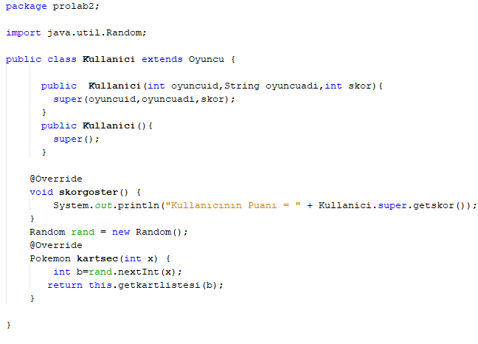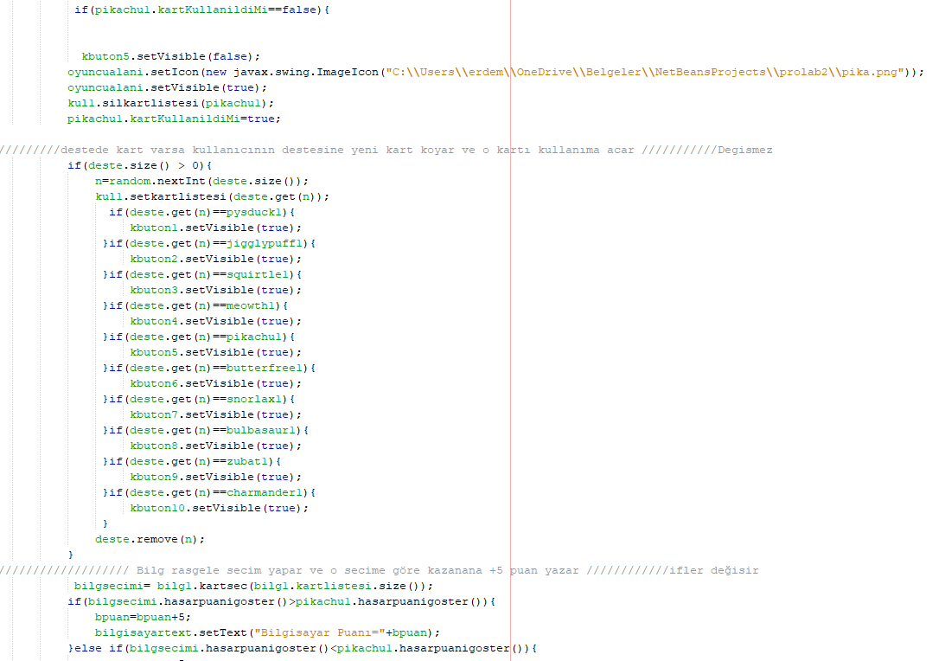

## Sonuç

Akış Şeması

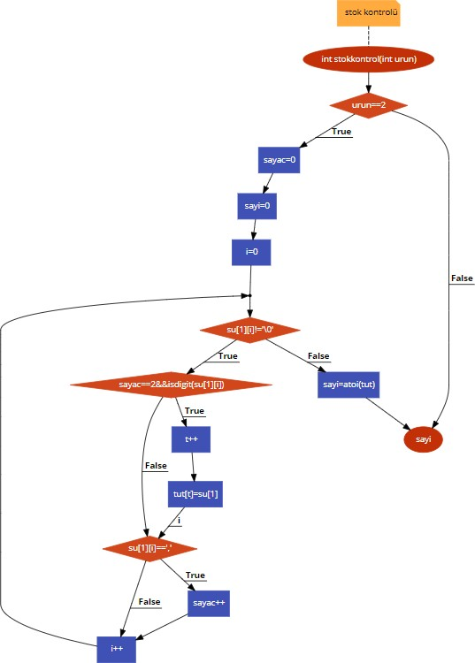

*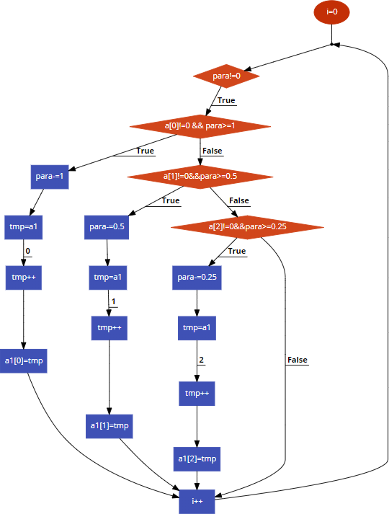 POKEMON*

*KULLANICI*

## Butonlar

## 1.BİLGİSAYAR VS BİLGİSAYAR

## 2.BİLGİSAYAR VS OYUNCU

## 3.KART SEÇİMİ

## 

## 4.KARŞI TARAFIN KART SEÇİMİ

## 5.SONUÇ.

## Referanslar

## Stackoverflow sitesi.

